福建省数学奥林匹克学校
2005－2006学年第一学期初二数学竞赛试卷
第二试
考试日期2005年12月25日下午2：00，考试时间：120分钟，满分：100分
考生注意：请将所有的答案写在答卷纸上
一．填空题（每小题4分，共计40分）
1、某工厂存煤$Q(吨)$，原计划平均每天耗$a(吨)$，如果实际每天节约煤$x(吨)$，那么存煤$Q(吨)$可以比原计划多用$y(天)$，写出$y$与$x$的关系式 ；
A
B
C
X
Y
Z
2、如图1，有一块直角三角板XYZ放置在△ABC上，恰好三角板XYZ
的两条直角边XY、XZ分别经过点B、C．△ABC中，∠A＝30°，
则∠ABX＋∠ACX＝ 度；
3、$(2x^{6}−3x^{5}+4x^{4}−7x^{3}+2x−5)(3x^{5}−3x^{3}+2x^{2}+3x−8)$展开式中$x^{8}$的系数是 ；
4、已知x-y=6，xy=-4 ，則$x^{2}+y^{2}=$ ；
5、如图，点P在∠AOB的内部，点M、N分别是点P关于直线OA、OB的对称点，线段MN交OA、OB于点E、F，若△PEF的周长是20cm，则线段MN的长是___________；
6、若4${}^{x}$＝32，則x=________；
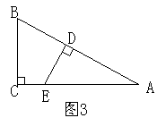
7、已知直线$y=\text{kx}+b$和直线$y=−3x$平行，且过点$(0,−2)$，则此直线与$x$轴的交点为________；
8、如图3，$\text{Rt}D\text{ABC}$中，$ÐC={\text{90}}^{o}£¬ÐA={\text{30}}^{o}$，点D、E分别在AB、AC上，且$\text{DE}\hat{\text{AB}}$，若DE将$D\text{ABC}$分成面积相等的两部分，且S△ABC=20,AE=8,則AD=______；
9、某童装厂现有甲种布料38米，乙种布料26米，现计划用这两种布料生产L、M两种型号的童装共50套，已知做一套L型号的童装需用甲种布料0.5米，乙种布料1米，可获利45元；做一套M型号的童装需用甲种布料0.9米，乙种布料0.2米，可获利润30元。设生产L型号的童装套数为x，用这批布料生产这两种型号的童装所获利润为y(元)；写出y(元)关于x(套)的函数解析式 ，自变量x的取值范围 ；
10、学校新生军训时组织打靶训练，得100环的有2人，90～99环的9人，80～89环的17人，70～79环的28人，60～69环的36人，50～59环的7人，还有1人得48环，则总平均环数介于_______环（最大值）与_______环（最小值）之间。
二．选择题（每小题4分，共计40分）
11、六名运动员杨、柳、桃、梅、柏、林比赛中国象棋，每两人赛一局。第一天杨与柳各赛了3局，梅与桃各赛了4局，柏赛了2局，而且梅和柳、杨和桃之间都还没赛过，那么林已赛了_______局。
A、1 B、2 C、3 D、4
12、已知a、b、c是三角形的三边，则代数式$a^{2}−2\text{ab}+b^{2}−c^{2}$的值（ ）
A、大于0 B、等于0 C、小于0 D、不能确定
13、下图是某蓄水池的横断面示意图，分深水区和浅水区，如果这个蓄水池以固定的流量注水，图11-2中能大致表示水的最大深度h与时间t之间关系的是( )．
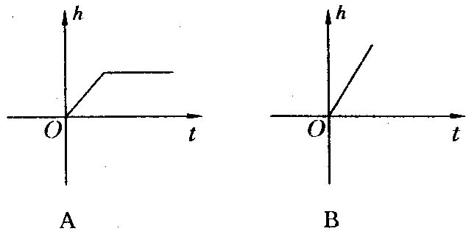
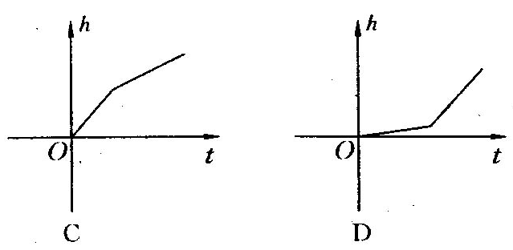
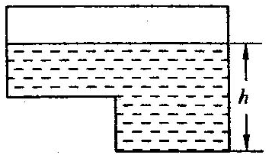

ˋˊ
14、已知$a=\text{1999}x+\text{2000}$，$b=\text{1999}x+\text{2001}$，$c=\text{1999}x+\text{2002}$则
多项式$a^{2}+b^{2}+c^{2}−\text{ab}−\text{bc}−\text{ca}$的值为（ ）
A、0 B、1 C、2 D、3
15、如图，直线$l_{1}、l_{2}、l_{3}$表示三条相互交叉的公路，现要建一个货物中转站，要求它到三条公路的距离相等，则可供选择的地址有（ ）
A、1处； B、2处； C、3处； D、4处
16、某公司员工分别在A、B、C三个住宅区，A区有30人，B区有15人，C，区有10人，三个区在一直线上，位置如图所示，公司的接送车打算在此间只设一个停靠点，为要使所有员工步行到停靠点的路程总和最少，那么停靠点的位置应在（ ）
100米
200米
B区
C区
A区
A、A区； B、B区；
C、C区； D、非A、B、C区的任一位置
17、直线$y=\frac{1}{2}x−6$与直线$y=−\frac{2}{\text{31}}x−\frac{\text{11}}{\text{31}}$的交点坐标是( )．
路程/百米
y
96
18
36
30
x/时间
O
A、(-8，-10) B、(0，-6)； C、(10，-1)； D、以上答案均不对
18、小明早晨从家骑车到学校，先上坡后下坡，行程情况如图，若返回时上、下坡的速度仍保持不变，那么小明从学校骑车回家用的时间是（ ）。
A、37.2分钟； B、48分钟； C、30分钟； D、33分钟
19、若点P（a,b）在第二象限，则点P′（a-1,-b）关于y轴的对称点
在（ ）
A 第一象限 B 第二象限 C 第三象限 D 第四象限
20、已知，如图11，在△ABC，∠ABC、∠ACB的角平分线交于点O，则∠BOC=90°+$\frac{1}{2}$∠A=$\frac{1}{2}$×180°+$\frac{1}{2}$∠A。如图12，在△ABC中，∠ABC、∠ACB的两条三等分角线分别对应交于O₁、O₂，则∠BO₁C=$\frac{2}{3}$×180°+$\frac{1}{3}$∠A，∠BO₂C=$\frac{1}{3}$×180°+$\frac{2}{3}$∠A 。
根据以上阅读理解，你能猜想（n等分时，内部有n-1个点）（用n的代数式表示）∠BO_{n-1}C=（ ）
A、$\frac{2}{n}$×180°+$\frac{1}{n}$∠A； B、$\frac{1}{n}$×180°+$\frac{2}{n}$∠A；
C、 $\frac{n}{n−1}$×180°+$\frac{1}{n−1}$∠A； D、$\frac{1}{n}$×180°+$\frac{n−1}{n}$∠A.
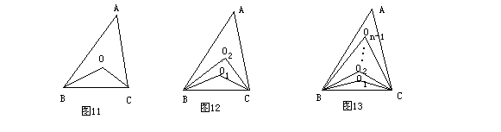

福建省数学奥林匹克学校
2005－2006学年第一学期初二数学竞赛试卷
第二试答卷纸
考试日期2005年12月25日下午2：00考试时间120分钟,满分100分
考生注意：请将所有的答案写在答卷纸上

姓名 奥校班级 座号 来自学校 成绩
题 号 | 1 | 2 | 3 |  | 4 |  | 5
答 案
题 号 | 6 | 7 | 8 | 9 |  |  |  | 10
答 案
一、填空题（每小题4分，共计40分）
二．选择题（每小题4分，共计40分）
题 号 | 11 | 12 | 13 | 14 | 15 | 16 | 17 | 18 | 19 | 20
答 案
三．解答题 （每小题10分，共计20分）
21． 如图，在△ABC中，AB=BC=AC，DE⊥AB，DF⊥AC，请比较△AEF和四边形EBCF的周长的大小.
B
C
E
F
D
A
解：

22、已知：如图，在△ABC中，∠ABC＝3∠C，∠1＝∠2，BE⊥AE。
求证：AC－AB＝2BE
1
1
1
1
1

2005－2006学年第一学期初二数学竞赛试卷
第二试答案卷
考试日期2005年12月25日下午2：00考试时间120分钟,满分100分
考生注意：请将所有的答案写在答卷纸上
姓名 奥校班级 座号 来自学校 成绩
题 号 | 1 | 2 | 3 |  | 4 |  | 5
答 案 | $$y=\frac{Q}{a−x}−\frac{Q}{a}$$ | 30° | 34 |  | 28 |  | 20cm
题 号 | 6 | 7 | 8 | 9 |  |  |  | 10
答 案 | $$\frac{5}{2}$$ | $(−\frac{2}{3}$，0） | 5 | y=15x+1500 |  | 18、19、20 |  | 68.6，63.9
一、填空题（每小题4分，共计40分）
二．选择题（每小题4分，共计40分）
题 号 | 11 | 12 | 13 | 14 | 15 | 16 | 17 | 18 | 19 | 20
答 案 | D | C | C | D | D | A | C | A | D | D
三．解答题 （每小题10分，共计20分）
21． 如图，在△ABC中，AB=BC=AC，DE⊥AB，DF⊥AC，请比较△AEF和四边形EBCF的周长的大小.
B
C
E
F
D
A
解：∵AB=BC=AC ∴∠A=∠B=∠C=60°
∵DE⊥AB，DF⊥AC ∴∠BDE=∠FDC=30°∴BE=$\frac{1}{2}$BD，CF=$\frac{1}{2}$CD
∴BE+CF=$\frac{1}{2}$（BD+CD）=$\frac{1}{2}$BC
∴BE+CF+BC=$\frac{3}{2}$BC， AE+AF=3BC$−\frac{3}{2}$BC=$\frac{3}{2}$BC
∴AE+AF+EF= BE+CF+BC+EF
∴△AEF和四边形EBCF的周长相等
22、已知：如图，在△ABC中，∠ABC＝3∠C，∠1＝∠2，BE⊥AE。
求证：AC－AB＝2BE
证明：延长BE交AC于M
∵BE⊥AE， ∴∠AEB＝∠AEM＝90°
在△ABE中，∵∠1＋∠3＋∠AEB＝180°，
∴∠3＝90°－∠1
同理，∠4＝90°－∠2
∵∠1＝∠2，∴∠3＝∠4，∴AB＝AM
∵BE⊥AE，∴BM＝2BE，∴AC－AB＝AC－AM＝CM
∵∠4是△BCM的外角，∴∠4＝∠5＋∠C
∵∠ABC＝3∠C，∴∠ABC＝∠3＋∠5＝∠4＋∠5
∴3∠C＝∠4＋∠5＝2∠5＋∠C
∴∠5＝∠C ∴CM＝BM ∴AC－AB＝BM＝2BE

